
COVER

DAFTAR ISI
DAFTAR ISI ii
DAFTAR GAMBAR iii
DAFTAR TABEL iv
BAB I Instalasi Ubuntu 1
1.1 Pengantar 1
1.2 Persiapan Instalasi 1
1.3 Membuat Bootable USB 2
1.4 Langkah-Langkah Instalasi 3
1.5 Proses Instalasi dan Penyelesaian 8
BAB II Metode Penginstalan Software di Ubuntu 9
2.1 Pengantar 9
2.2 Instalasi Perangkat Lunak Menggunakan GUI 9
2.3 Instalasi Perangkat Lunak Menggunakan CLI 14
2.4 Instalasi Perangkat Lunak Menggunakan Paket .deb 16
DAFTAR PUSTAKA 22

DAFTAR GAMBAR
Gambar 1.1. Situs resmi download Ubuntu 2
Gambar 1.2. Tampilan software etcher 3
Gambar 1.3. Pilih bahasa yang digunakan 5
Gambar 1.4. Pemilihan Keyboard Layout 5
Gambar 1.5. Pembaruan dan aplikasi pihak ketiga 6
Gambar 1.6. Memilih tipe instalasi ubuntu 6
Gambar 1.7. Pemilihan zona waktu 7
Gambar 1.8. Pengaturan pengguna 7
Gambar 1.9. Proses instalasi 8
Gambar 2.1. Alamat repositori yang digunakan Ubuntu 10
Gambar 2.2. Ikon aplikasi Ubuntu Software 11
Gambar 2.3. Menggunakan fitur pencarian di Ubuntu Software 12
Gambar 2.4. Tampilan rincian aplikasi 12
Gambar 2.5. Dialog otorisasi untuk memasukkan password. 13
Gambar 2.6. Proses instalasi sedang berlangsung di Ubuntu Software. 14
Gambar 2.7. Tampilan perintah instalasi virtualbox 15
Gambar 2.8. Halaman download Visual Studio Code 17
Gambar 2.9. Membuka file .deb 17
Gambar 2.10. Tampilan rincian aplikasi di Ubuntu Software 18
Gambar 2.11. Tampilan dialog otentikasi yang meminta password pengguna 18
Gambar 2.12. Tampilan aplikasi pada menu Applications 19
Gambar 2.13. Perintah dpkg untuk instalasi paket .deb 20

DAFTAR TABEL
Tabel 1.1. Tombol akses BIOS/UEFI 4

- Instalasi Ubuntu

Tujuan
- Memahami langkah-langkah dasar dalam instalasi sistem operasi Ubuntu.
- Menyiapkan lingkungan yang sesuai untuk instalasi Ubuntu pada perangkat keras.
- Memahami langkah-langkah dasar dalam mengunduh dan membuat media instalasi Ubuntu (Bootable USB).
- Melakukan instalasi sistem operasi Ubuntu pada komputer.
- Memahami pilihan konfigurasi yang tersedia selama proses instalasi.

Pengantar
Ubuntu adalah salah satu distribusi Linux yang populer, digunakan secara luas karena kemudahan penggunaannya dan dukungan komunitas yang besar. Pada bab ini anda akan mempelajari bagaimana mengunduh, menyiapkan, dan instalasi Ubuntu pada komputer.

Persiapan Instalasi
Sebelum melakukan instalasi, ada beberapa hal yang perlu disiapkan :
  - Spesifikasi Minimum:
    - Prosesor : Dual-core 2 GHz
    - RAM : 4 GB (direkomendasikan 8 GB)
    - Penyimpanan : 25 GB ruang kosong
    - USB flash drive (minimal 8 GB)
    - Koneksi internet (opsional)
  - Mengunduh ISO Ubuntu:
    - Buka situs resmi Ubuntu di ubuntu.com.
    - Pilih versi Ubuntu yang diinginkan, misalnya Ubuntu Desktop.
    - Klik link yang tersedia untuk mendapatkan file ISO.
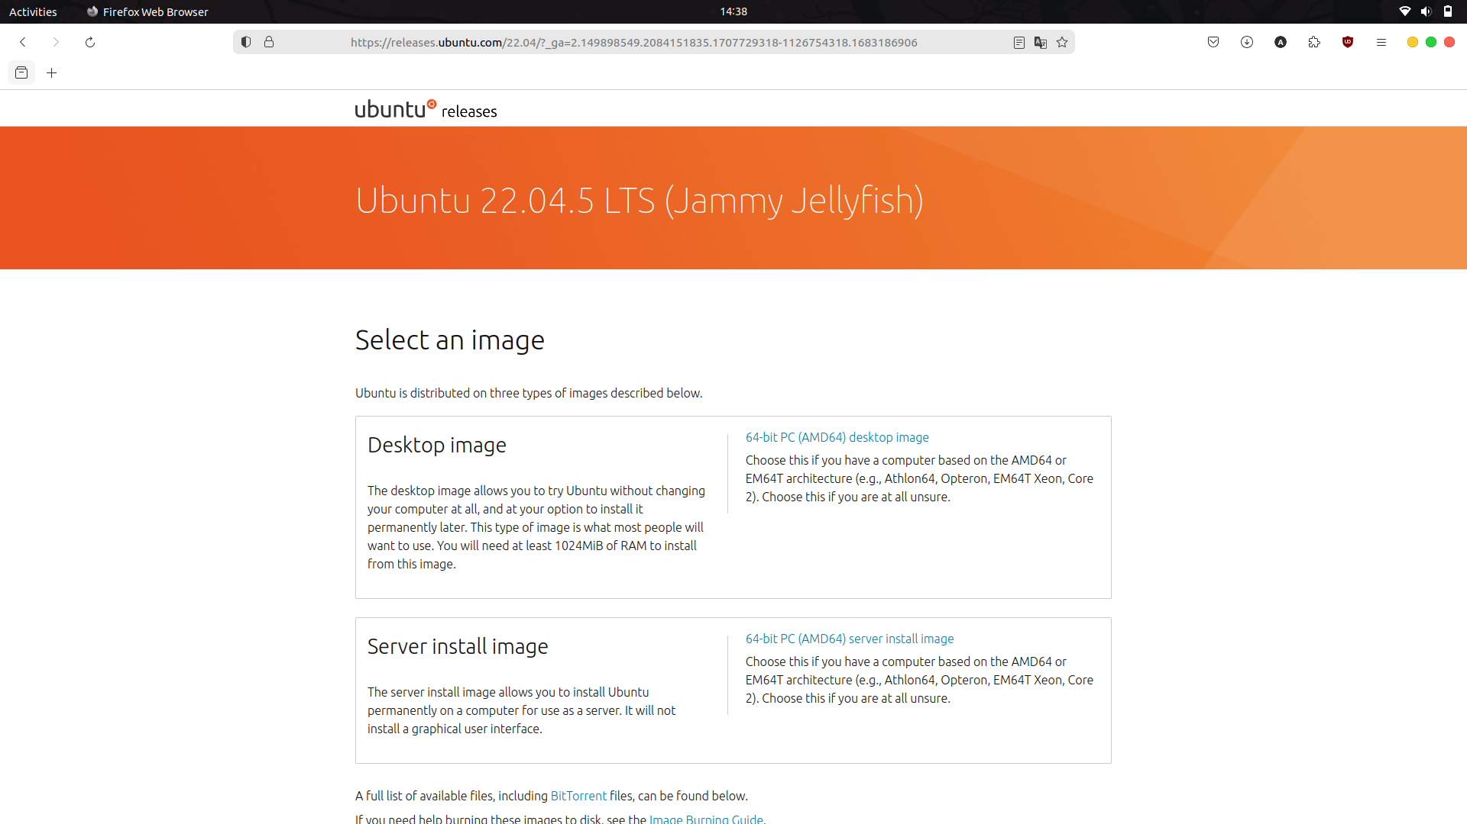Gambar 1.1. Situs resmi download Ubuntu

Membuat Bootable USB
Setelah mengunduh file ISO Ubuntu, langkah berikutnya adalah membuat media instalasi menggunakan USB. Berikut langkah-langkahnya:

Alat Yang Diperlukan
  - Perangkat Lunak:
    - Etcher (tersedia untuk Windows, Linux, dan macOS)
  - Langkah-Langkah:
- Sambungkan USB flash drive minimal 8 GB ke komputer.
- Buka aplikasi Etcher yang sudah diunduh dan diinstal.
- Pada tampilan utama Etcher, klik Select Image dan pilih file ISO Ubuntu yang telah diunduh.
- Klik Select Target dan pilih USB yang akan digunakan sebagai media instalasi.
- Klik Flash! untuk memulai proses pembuatan bootable USB.
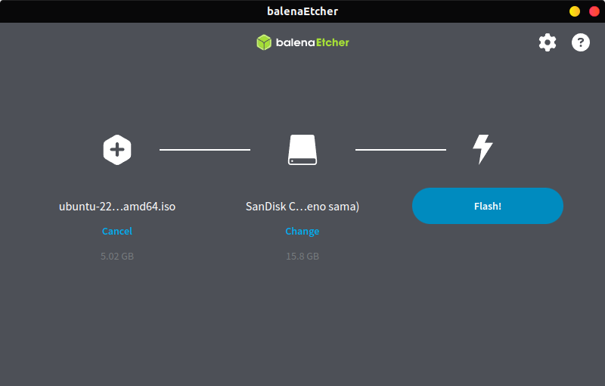Gambar 1.2. Tampilan software etcher
- Tunggu hingga proses selesai, dan lepaskan USB setelah flash selesai.

Langkah-Langkah Instalasi

Booting Dari USB
- Sambungkan USB bootable ke komputer.
- Restart komputer dan masuk ke BIOS/UEFI dengan menekan tombol seperti F2, F12, atau Del. Tombol akses BIOS/UEFI dapat dilihat pada tabel berikut :

Tabel 1.1. Tombol Akses BIOS/UEFI
Merk Laptop / PC | Tombol Akses
Acer | F1, F2, atau CTRL+ALT+ESC
ASUS | F2
Axioo | F2
Dell | F2, Del, F12, F1, F3, atau Fn+F1
Fujitsu | F2
HP/Compaq | ESC, F10, atau F1
Lenovo | F2 atau Fn+F2
MSI | Del
Samsung | F2
Sony Vaio | F1, F2, atau F3
Toshiba | F2, ESC+F1, atau F2+power
Zyrex | Del atau Esc

- Ubah urutan booting agar USB menjadi prioritas pertama.
- Simpan pengaturan dan keluar dari BIOS/UEFI.

Memulai Instalasi
- Setelah komputer melakukan booting dari USB, pilih Install Ubuntu.
- Pilih bahasa yang diinginkan dan klik Continue.
Gambar 1.3. Pilih bahasa yang digunakan

Pengaturan Instalasi
- Keyboard Layout: Pilih tata letak keyboard yang sesuai dan tekan Continue.
- Updates and Other Software: Pilih apakah ingin menginstall pembaruan dan perangkat lunak pihak ketiga selama instalasi, seperti codec multimedia.
Gambar 1.4. Pemilihan Keyboard Layout
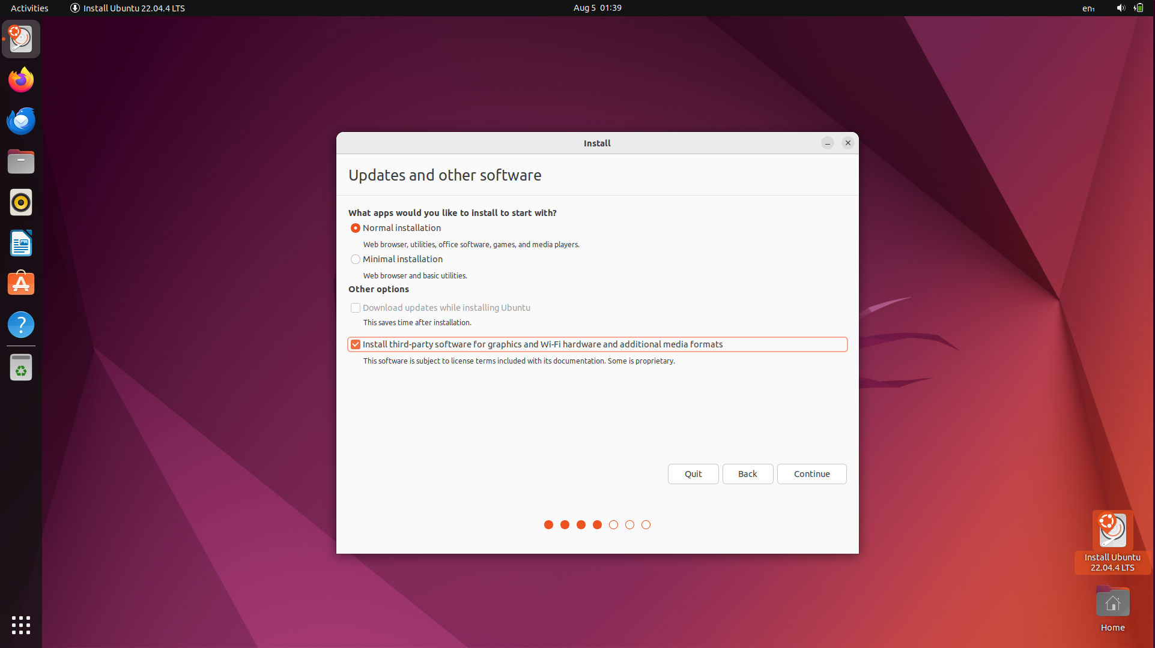Gambar 1.5. Pembaruan dan aplikasi pihak ketiga
- Installation Type :
  - Install Ubuntu alongside [OS lama] untuk dual boot.
  - Erase disk and install Ubuntu untuk menggantikan sistem operasi yang ada
  - Something else untuk membuat kustomisasi partisi instalasi secara manual.
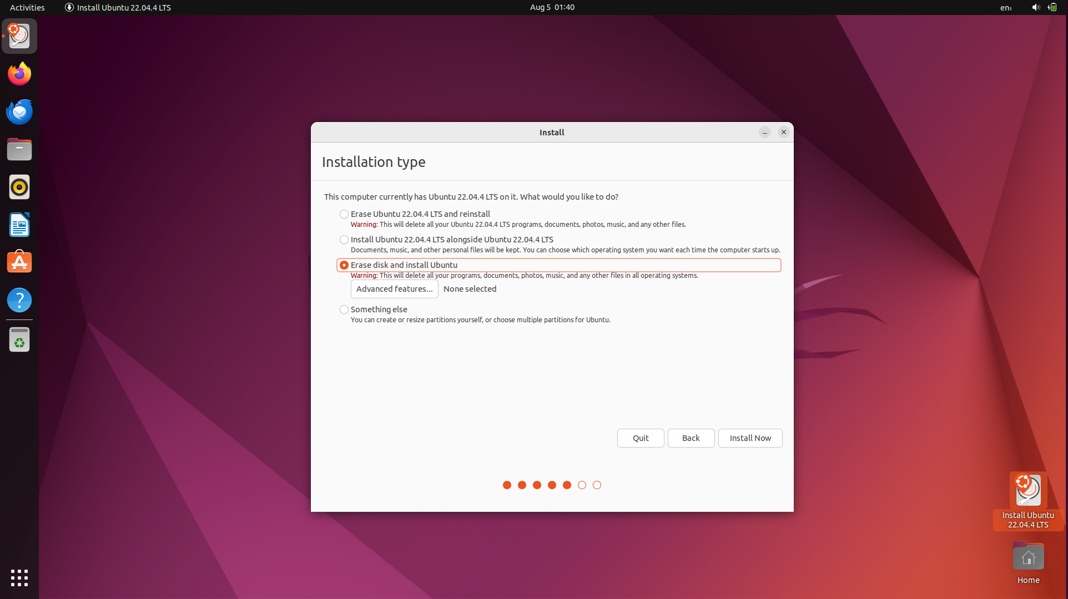Gambar 1.6. Memilih tipe instalasi ubuntu
- Klik Install Now untuk memulai proses instalasi.
- Time Zone: Pilih zona waktu sesuai lokasi dan klik Continue.

Konfigurasi Pengguna
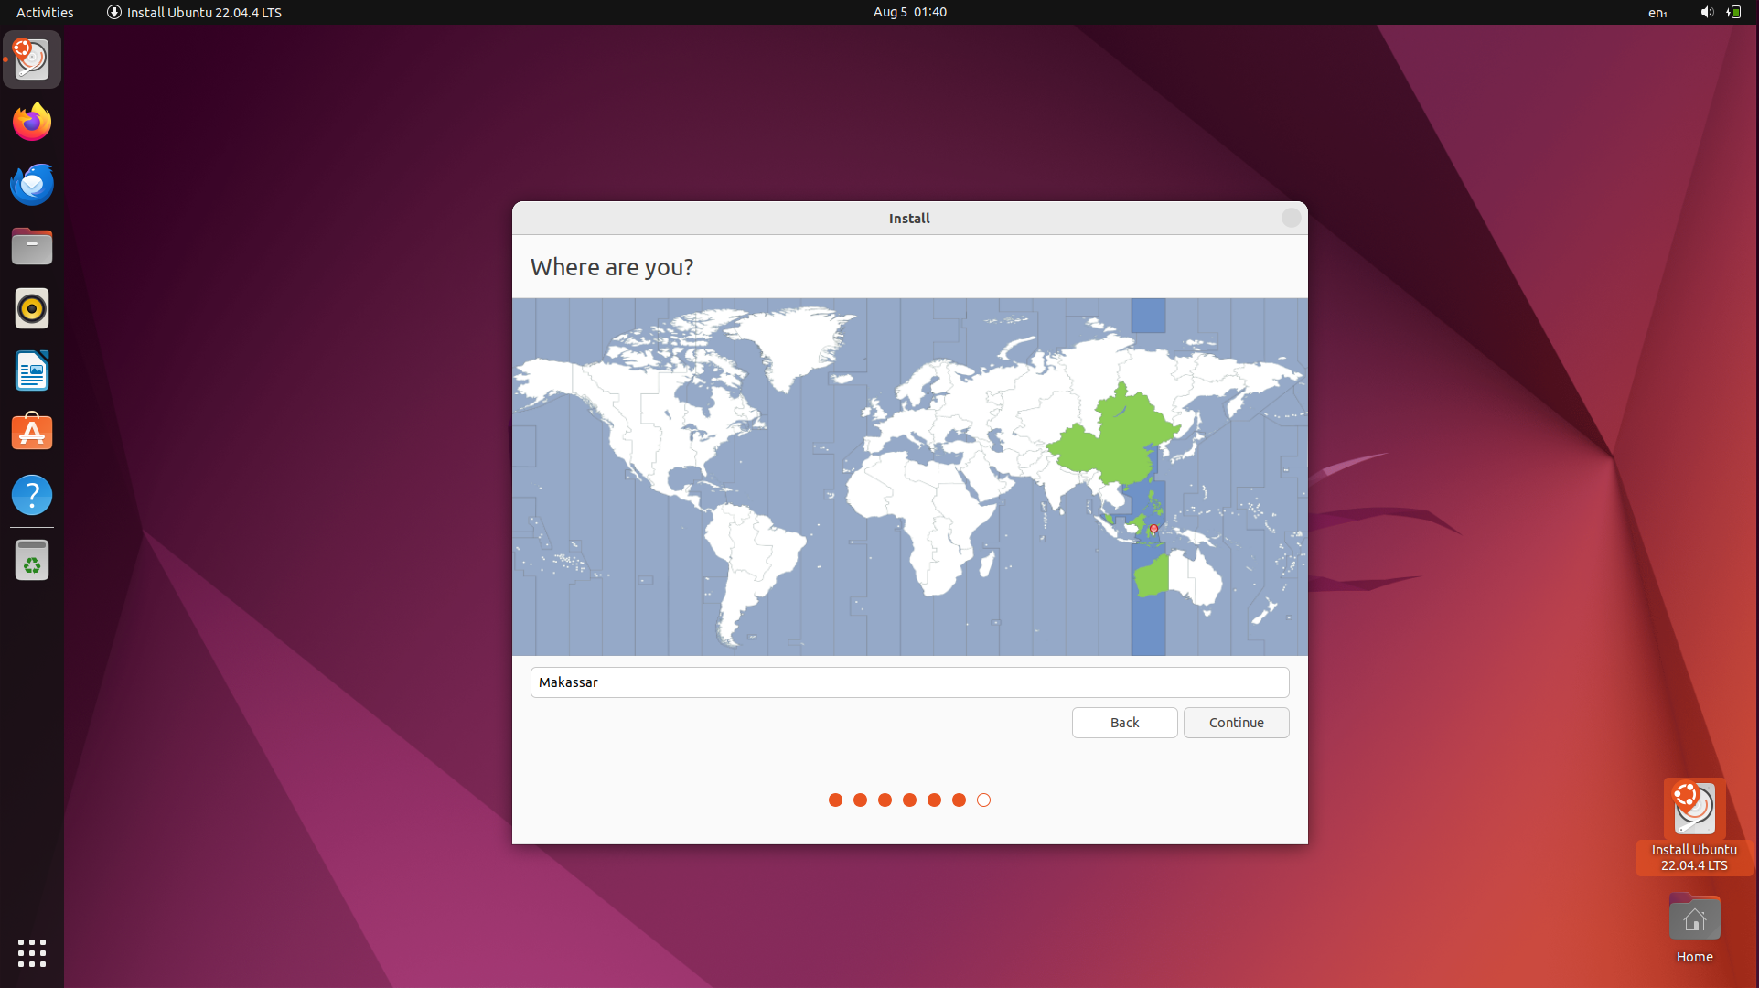Gambar 1.7. Pemilihan zona waktu
  - Masukkan nama pengguna dan password yang diinginkan.
  - Pilih metode login, apakah otomatis atau manual kemudian klik Continue.
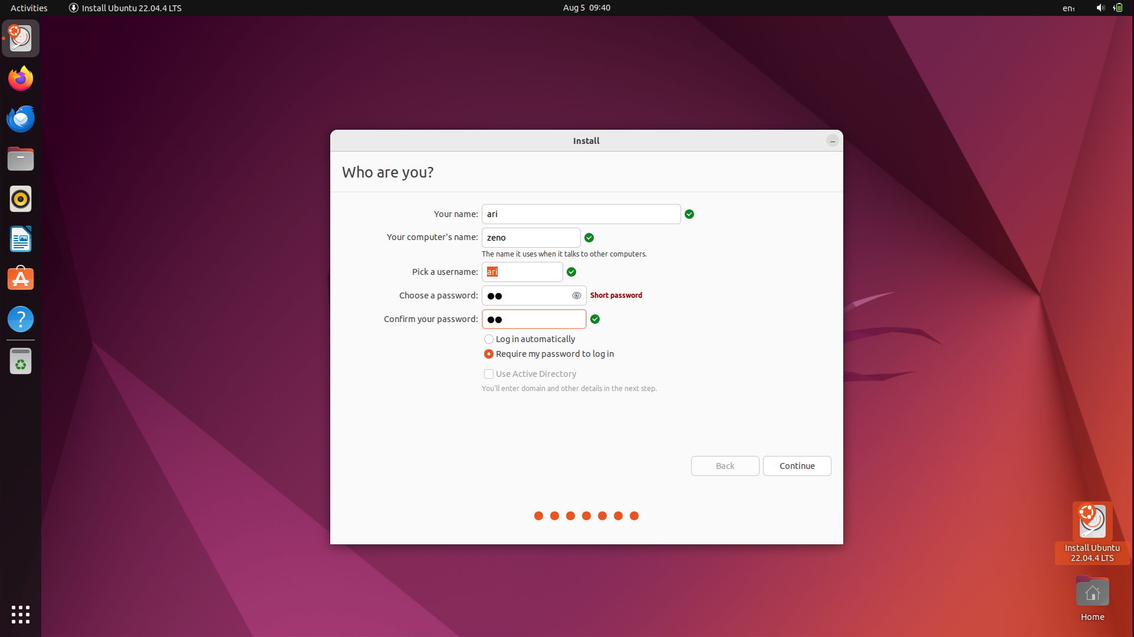Gambar 1.8. Pengaturan pengguna

Proses Instalasi Dan Penyelesaian
- Setelah semua pengaturan selesai, proses instalasi akan dimulai.
- Tunggu hingga instalasi selesai. Setelah itu klik Restart Now.
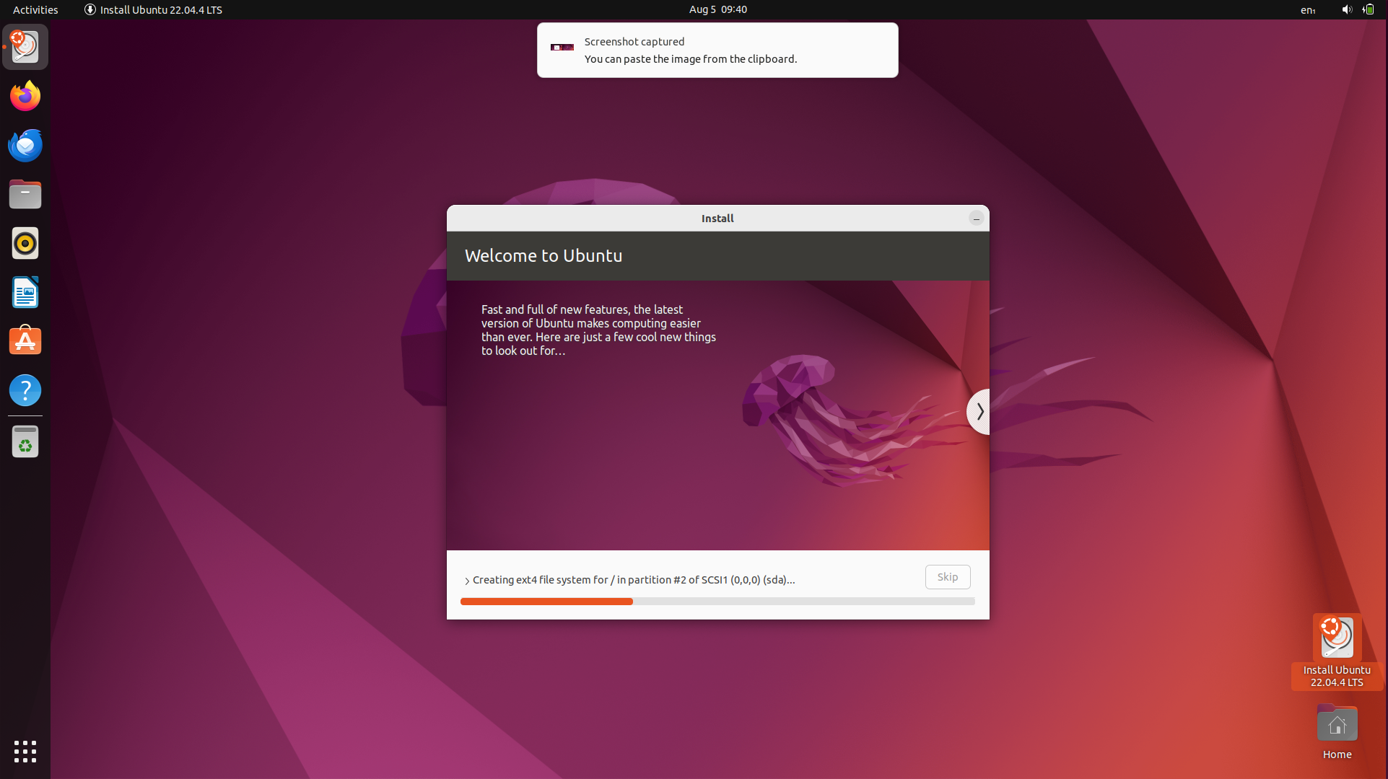Gambar 1.9. Proses instalasi
- Lepaskan USB ketika komputer melakukan restart.

- Metode Penginstalan Software di Ubuntu
Tujuan
- Memahami cara instalasi perangkat lunak di Ubuntu melalui antarmuka grafis (GUI).
- Memahami cara instalasi perangkat lunak menggunakan baris perintah (CLI).

bab3

Sa

Pengantar
Penginstalan perangkat lunak di Ubuntu dapat dilakukan dengan dua cara yaitu melalui antarmuka grafis (GUI) dan menggunakan baris perintah (CLI). GUI cocok untuk pengguna yang menyukai tampilan visual dan kemudahan navigasi, sementara CLI lebih cocok untuk pengguna yang menginginkan kontrol lebih dan efisiensi melalui perintah di terminal.

Instalasi Perangkat Lunak Menggunakan GUI

Bagaimana Instalasi Perangkat Lunak Menggunakan GUI Bekerja
Instalasi perangkat lunak melalui antarmuka grafis (GUI) di Ubuntu dilakukan menggunakan Ubuntu Software. Ubuntu Software adalah aplikasi bawaan yang menyediakan akses mudah ke ribuan aplikasi di repositori Ubuntu. Alamat repositori yang digunakan dapat dilihat pada file etc/apt/sources.list.
Proses instalasi menggunakan GUI melibatkan beberapa langkah berikut :
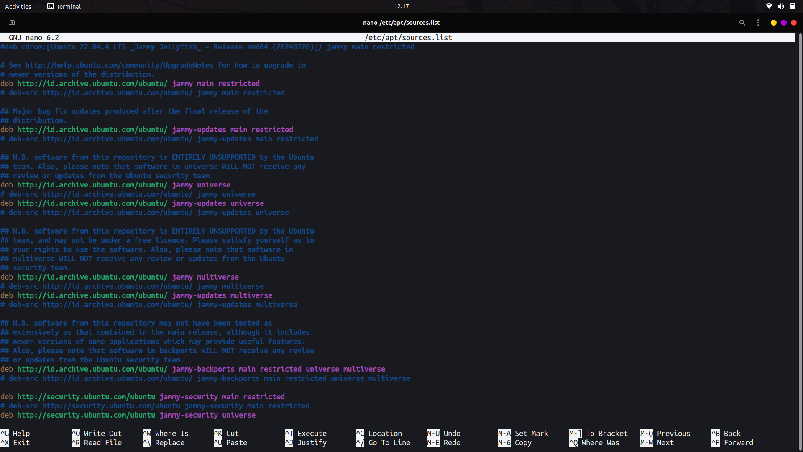Gambar 2.1. Alamat repositori yang digunakan Ubuntu
- Mengunduh Informasi Paket dari Repositori:
Ubuntu Software terhubung ke repositori aplikasi Ubuntu, yang berisi paket-paket perangkat lunak. Ketika pengguna mencari aplikasi, Ubuntu Software akan mengakses repositori untuk mendapatkan informasi terbaru tentang aplikasi tersebut.
- Menampilkan Daftar Aplikasi:
Ubuntu Software akan menampilkan daftar aplikasi yang tersedia dan memberikan rincian seperti versi, ukuran, serta peringkat pengguna.
- Mengelola Dependensi Secara Otomatis:
Setelah pengguna memilih aplikasi dan memulai instalasi, sistem secara otomatis akan mengunduh paket aplikasi beserta dependensi yang diperlukan dari repositori.
- Pengunduhan dan Instalasi:
Ubuntu Software akan mengunduh paket aplikasi dari repositori dan melakukan instalasi di sistem. Semua proses ini dilakukan di latar belakang.
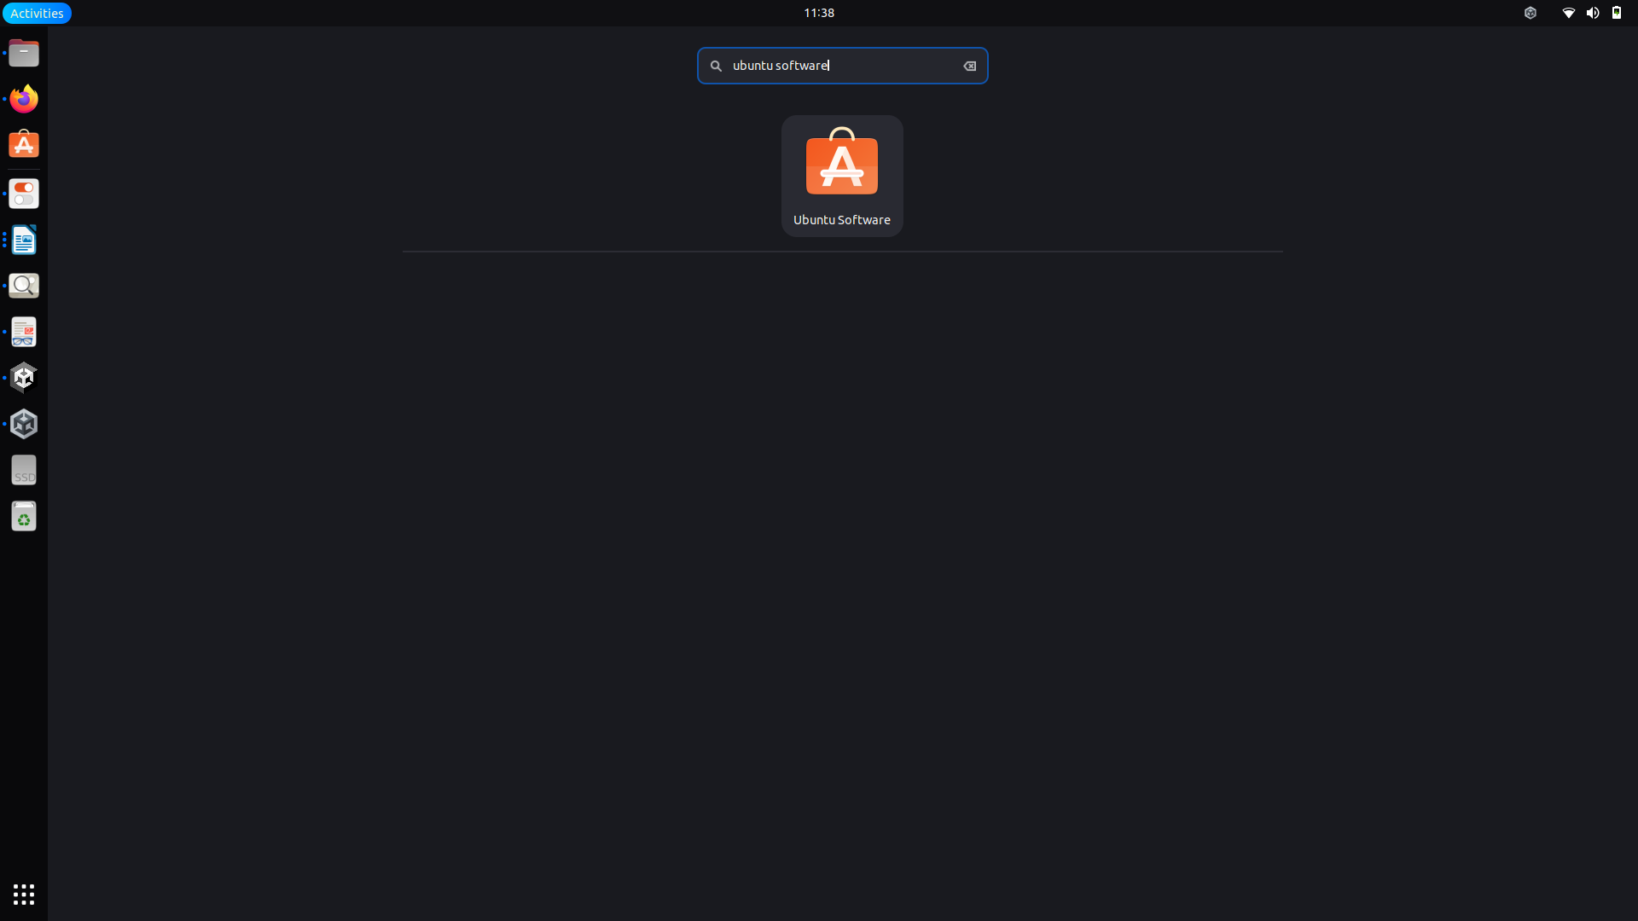Gambar 2.2. Ikon aplikasi Ubuntu Software
- Otentikasi Pengguna:
Pengguna diminta untuk memasukkan password untuk otentikasi dan izin administratif sebelum melanjutkan instalasi.

Langkah-Langkah Instalasi Melalui GUI
- Buka Ubuntu Software
Ubuntu Software merupakan tempat untuk mencari dan melakukan instalasi aplikasi yang tersedia secara resmi di repositori Ubuntu. Untuk membukanya, klik ikon Ubuntu Software yang biasanya ada di dock (panel samping kiri) atau cari melalui menu Applications.

- Cari Aplikasi yang Ingin Diinstal
Setelah aplikasi terbuka, terdapat kotak pencarian di bagian kiri atas. Gunakan fitur pencarian ini untuk mengetik nama aplikasi yang ingin diinstal, seperti "Android Studio". Ubuntu Software akan menampilkan hasil pencarian yang relevan.
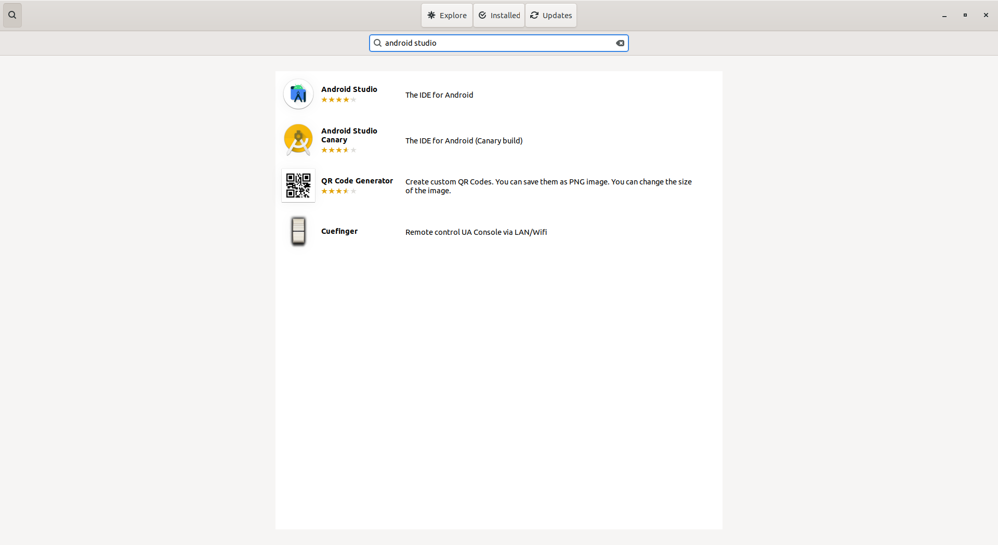Gambar 2.3. Menggunakan fitur pencarian di Ubuntu Software

- Pilih Aplikasi dan Klik Install
Setelah menemukan aplikasi yang diinginkan, klik pada aplikasi tersebut untuk membuka halaman rincian. Di sini anda akan melihat informasi tentang aplikasi, termasuk ukuran, ulasan pengguna, dan pengembangnya. Untuk memulai instalasi tekan tombol Install.
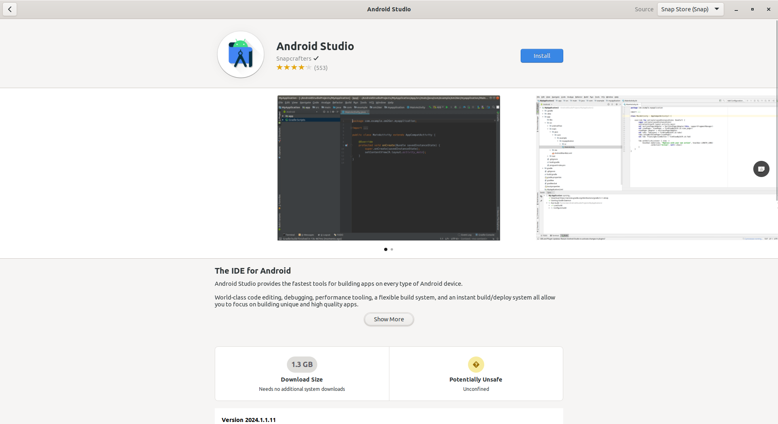Gambar 2.4. Tampilan rincian aplikasi
- Masukkan Password
Karena penginstalan perangkat lunak memerlukan hak akses administrator, anda akan diminta untuk memasukkan password pengguna. Masukkan password akun yang memiliki hak administratif pada sistem, lalu klik Authenticate.
- Proses Instalasi
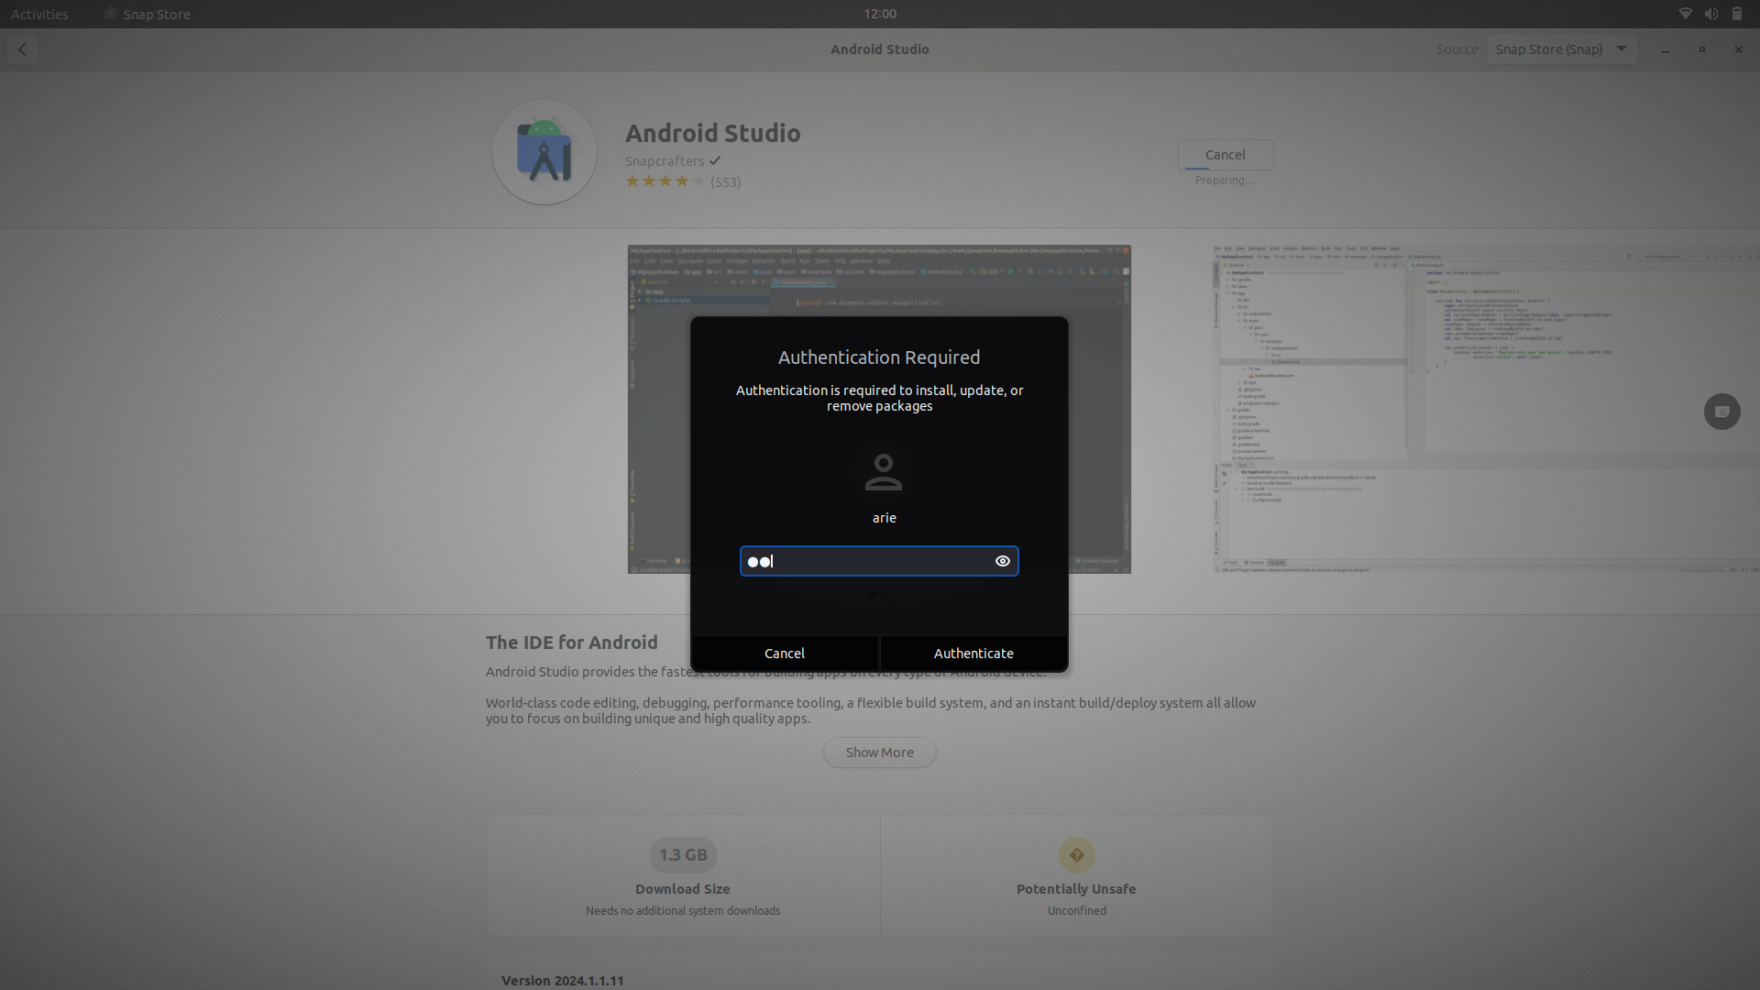Gambar 2.5. Dialog otorisasi untuk memasukkan password.
Setelah otorisasi berhasil, proses instalasi akan dimulai. anda dapat melihat progress bar yang menunjukkan status instalasi. Jika perangkat lunak yang diinstal memiliki dependensi tambahan, Ubuntu Software akan otomatis mengunduh dan melakukan instalasi juga.

Instalasi Perangkat Lunak Menggunakan CLI
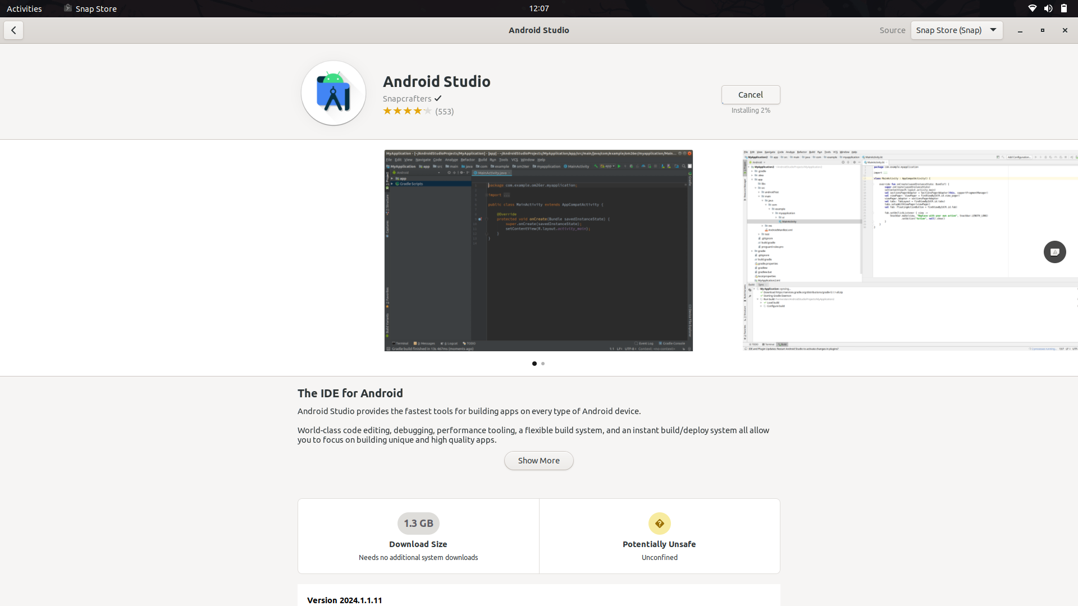Gambar 2.6. Proses instalasi sedang berlangsung di Ubuntu Software.
Instalasi perangkat lunak melalui baris perintah menggunakan APT (Advanced Package Tool), yaitu manajer paket yang digunakan untuk mengunduh, mengelola, dan melakukan instalasi perangkat lunak di Ubuntu. Pada metode ini proses dimulai dengan memperbarui daftar paket dari repositori lalu melakukan instalasi aplikasi yang diinginkan.

Langkah-Langkah Instalasi Melalui CLI
- Buka Terminal
Untuk mengakses CLI, buka terminal dengan menekan kombinasi tombol Ctrl + Alt + T, atau cari "Terminal" di menu Applications. Terminal akan terbuka dan siap menerima perintah.
- Perbarui Daftar Paket
Sebelum melakukan instalasi aplikasi penting untuk memperbarui daftar paket agar sistem memiliki informasi terbaru tentang perangkat lunak di repositori. Jalankan perintah sudo apt update kemudian masukkan password ketika diminta, kemudia sistem akan mengunduh daftar paket terbaru.
- Install Aplikasi
Setelah daftar paket diperbarui anda dapat melakukan instalasi aplikasi dengan perintah apt install. Sebagai contoh untuk instalasi VirtualBox jalankan perintah sudo apt install virtualbox, sistem akan mengunduh dan melakukan instalasi aplikasi beserta dependensinya.
- Konfirmasi Instalasi
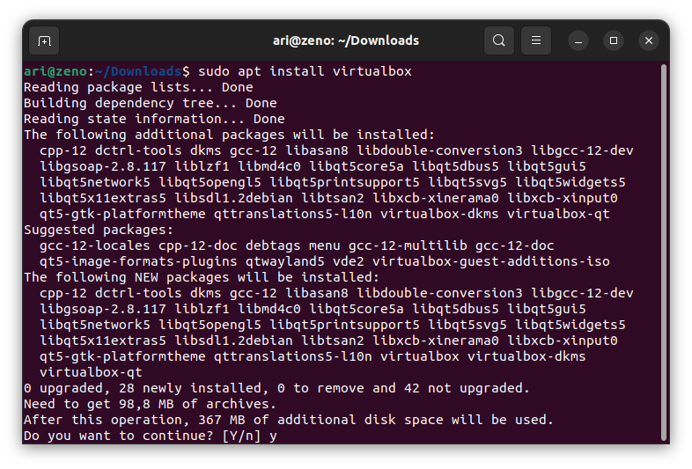Gambar 2.7. Tampilan perintah instalasi virtualbox
Jika ada konfirmasi untuk melanjutkan instalasi, sistem akan menampilkan prompt yang meminta anda mengetik "y" (yes) untuk melanjutkan. Tekan y dan Enter untuk konfirmasi.
- Instalasi Selesai
Setelah proses selesai, aplikasi siap digunakan. Aplikasi yang telah diinstal dapat ditemukan di menu Applications, atau bisa langsung dibuka melalui terminal dengan mengetik nama aplikasinya.

Instalasi Perangkat Lunak Menggunakan Paket .deb
Paket .deb adalah format standar untuk distribusi perangkat lunak di sistem berbasis Debian seperti Ubuntu. Aplikasi yang tidak tersedia di repositori resmi dapat diinstal secara manual dengan mendownload file .deb dari situs pengembang resmi. Terdapat dua cara untuk melakukan instalasi paket ini yaitu menggunakan antarmuka grafis (GUI) atau melalui baris perintah (CLI).

Instalasi Paket .deb Menggunakan GUI
Instalasi paket .deb dapat dengan mudah dilakukan tanpa menggunakan terminal, Ubuntu Software akan menangani proses instalasi termasuk pemeriksaan dependensi yang diperlukan.

Langkah-Langkah Instalasi Paket .deb Dengan GUI
- Unduh File Paket .deb
Unduh file .deb dari situs pengembang resmi aplikasi. Misalnya, unduh paket Visual Studio Code dari situs resminya. File ini biasanya akan tersimpan di folder Downloads secara otomatis.

- Buka File .deb
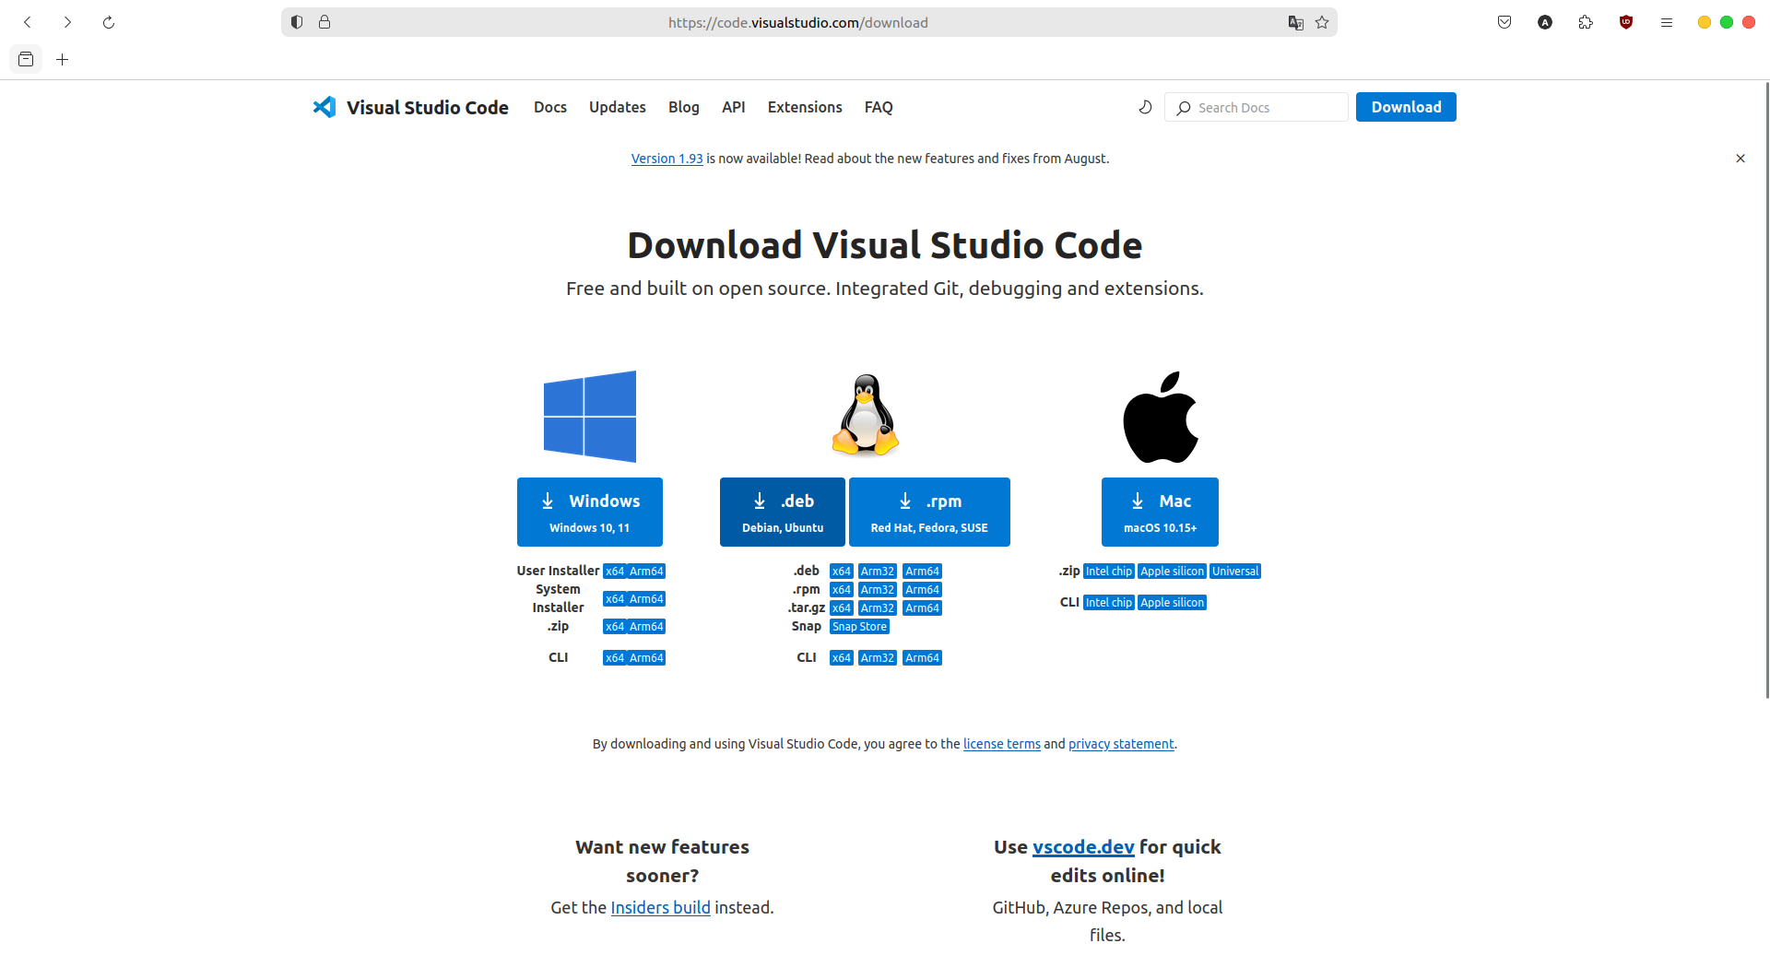Gambar 2.8. Halaman download Visual Studio Code
Klik kanan pada file .deb pilih Open With Other Application kemudian pilih software installer, maka aplikasi ubuntu software akan terbuka secara otomatis.
- Lihat Rincian Aplikasi
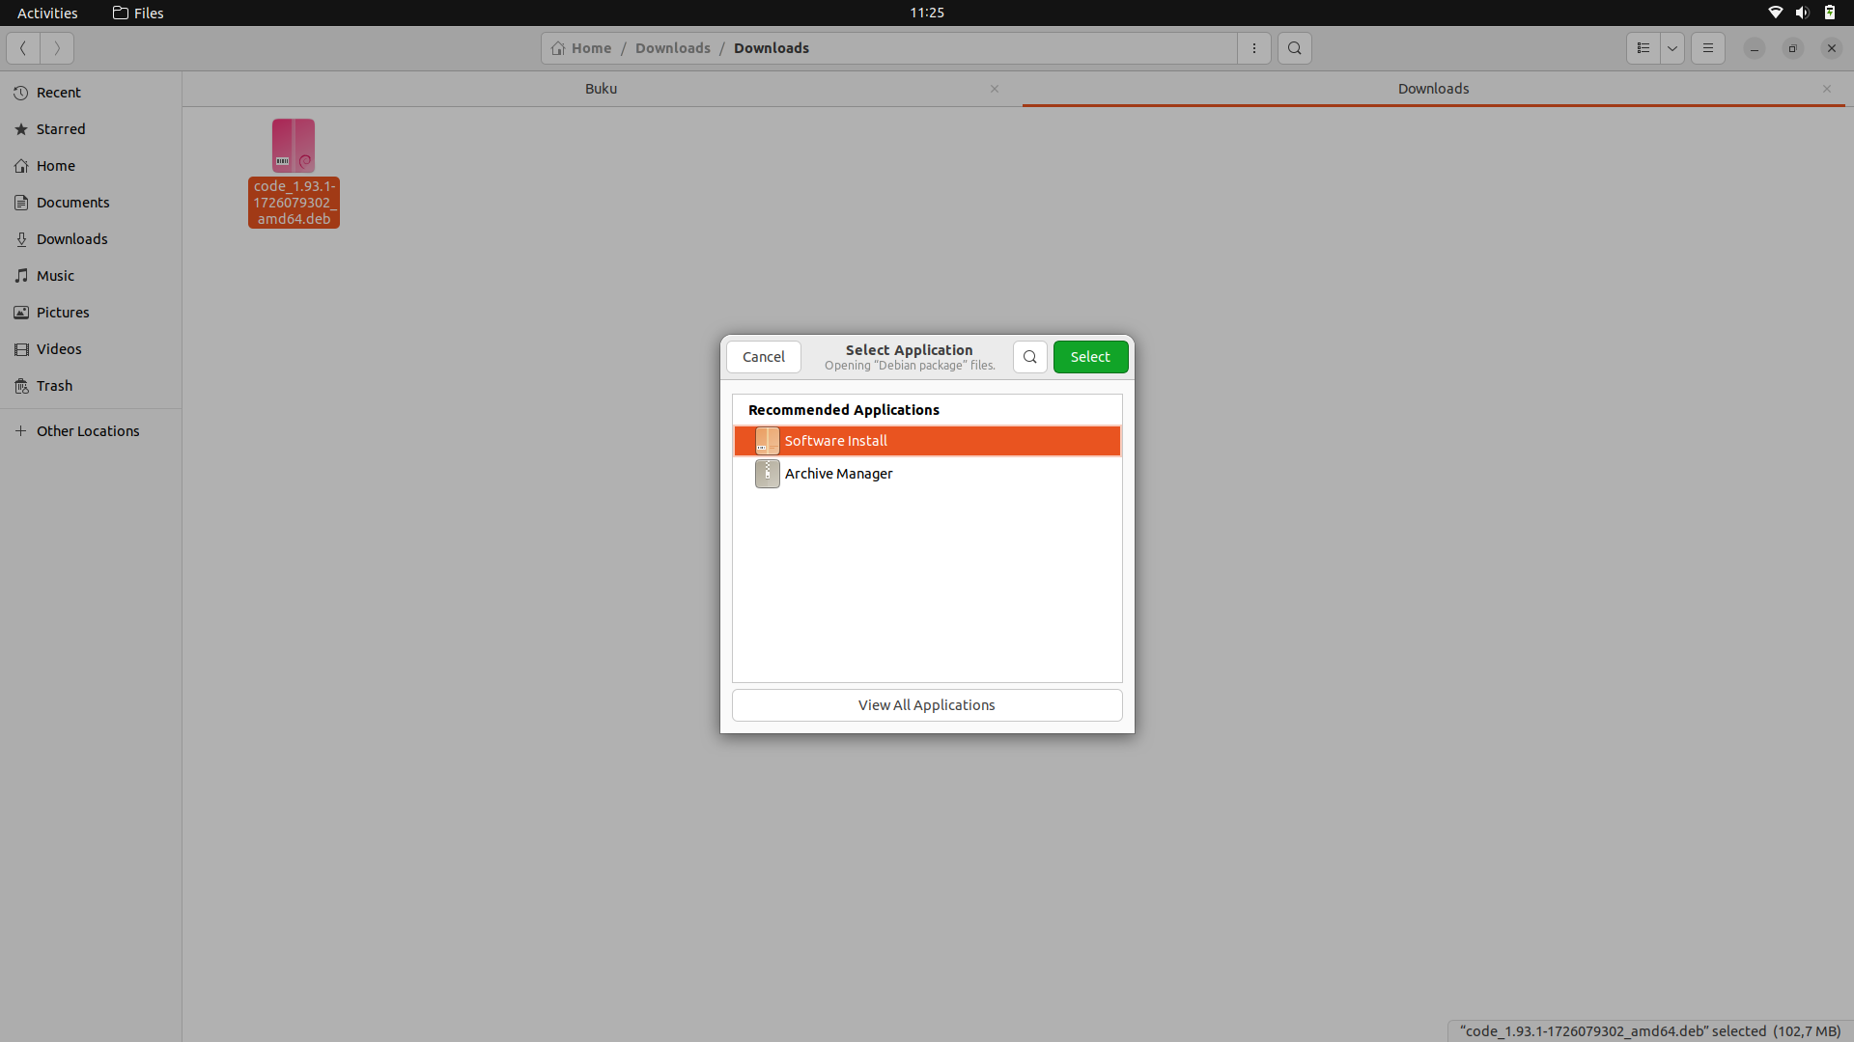Gambar 2.9. Membuka file .deb
Ubuntu software akan menampilkan informasi tentang aplikasi, termasuk versi dan ukurannya. Klik tombol Install untuk melanjutkan.
- Masukkan Password untuk Otentikasi
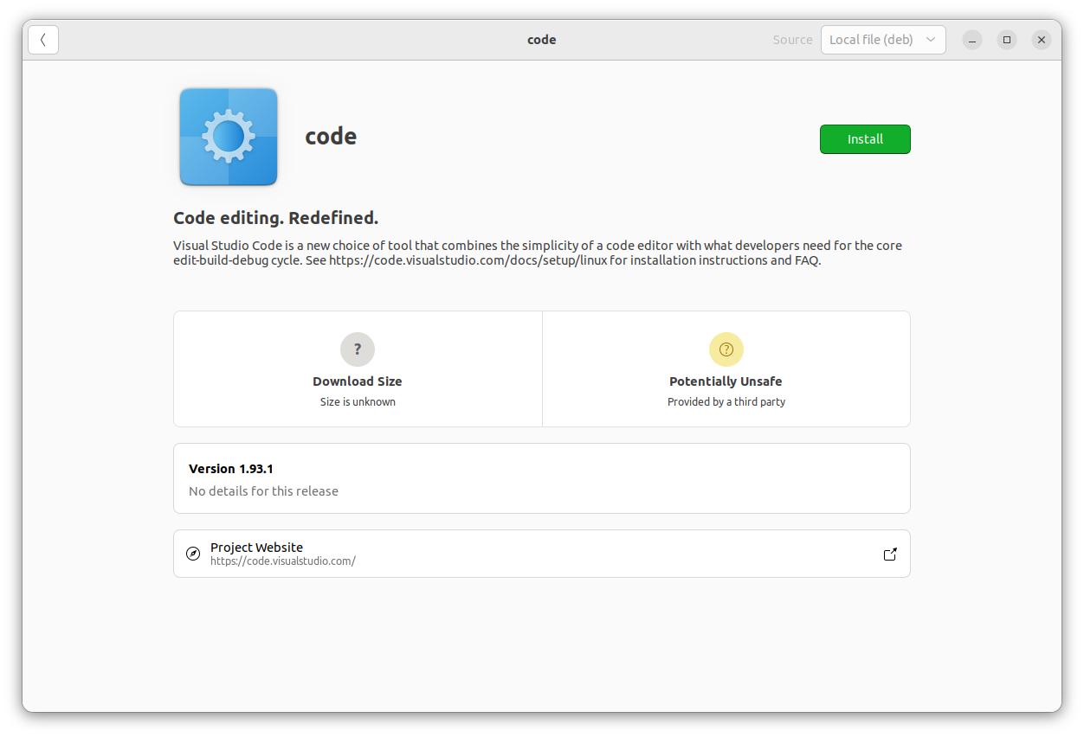Gambar 2.10. Tampilan rincian aplikasi di Ubuntu Software
Anda akan diminta memasukkan password untuk otorisasi instalasi. Ini memastikan bahwa pengguna memiliki hak akses yang cukup.
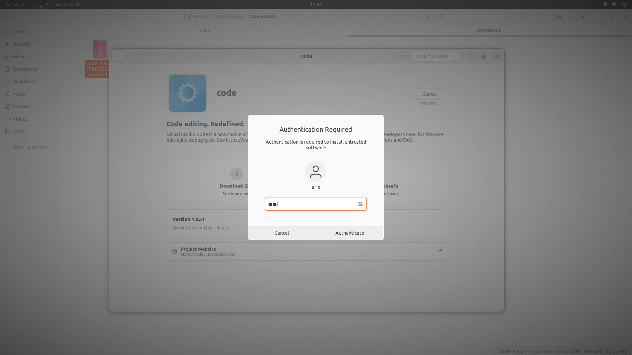Gambar 2.11. Tampilan dialog otentikasi yang meminta password pengguna
- Proses Instalasi
Setelah otorisasi berhasil, ubuntu software akan memulai instalasi paket. Jika ada dependensi tambahan, mereka akan diunduh dan diinstal secara otomatis.
- Instalasi Selesai
Setelah instalasi selesai, anda dapat membuka aplikasi dari menu Applications.

Instalasi Paket .deb Menggunakan CLI
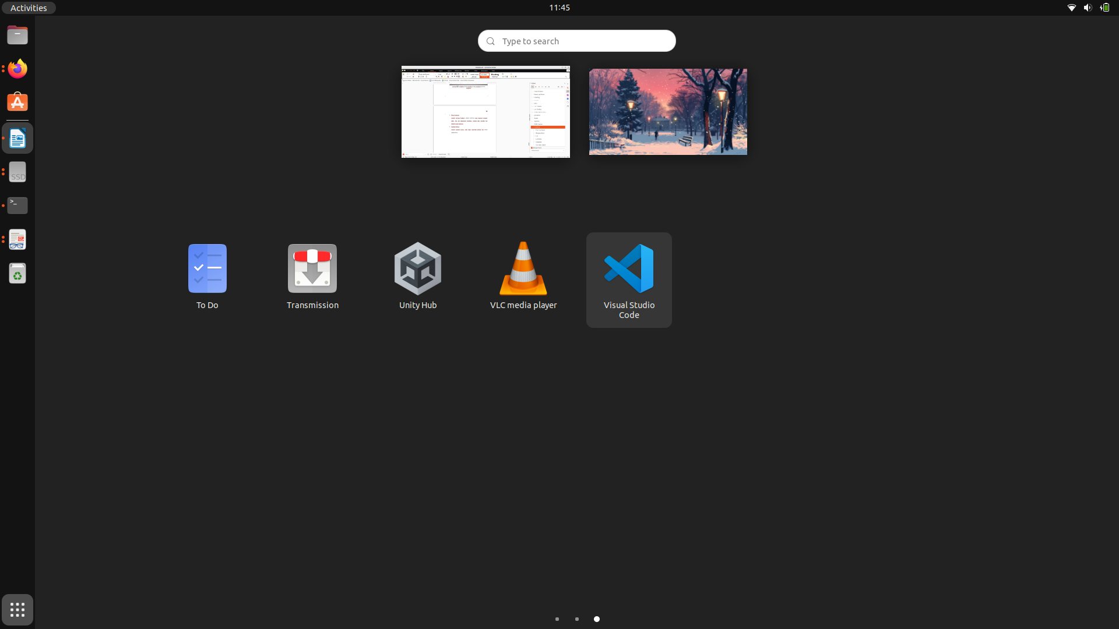Gambar 2.12. Tampilan aplikasi pada menu Applications
Paket .deb juga bisa diinstal melalui CLI menggunakan perintah dpkg dan apt. Berikut adalah langkah-langkahnya:

Langkah-Langkah Instalasi Paket .deb Menggunakan CLI
- Unduh File Paket .deb
Seperti metode GUI, langkah pertama adalah mengunduh file .deb dari situs pengembang resmi, kemudian simpan file tersebut di folder Downloads.
- Buka Terminal dan Navigasi ke Folder Unduhan
Buka terminal dengan kombinasi tombol Ctrl + Alt + T, kemudian navigasikan ke folder tempat file .deb disimpan dengan perintah cd ~/Downloads.
- Install File .deb dengan dpkg
Jalankan perintah sudo dpkg -i nama_file.deb, gantilah nama_file.deb menjadi nama file yang baru saja di download misalnya paket Visual Studio Code. Nama paket file Visual Studio Code adalah code_1.93.1-1726079302_amd64.deb, sehingga untuk melakukan instalasi menggunakan perintah sudo dpkg -i code_1.93.1-1726079302_amd64.deb.
- Perbaiki Dependensi (Jika Ada)
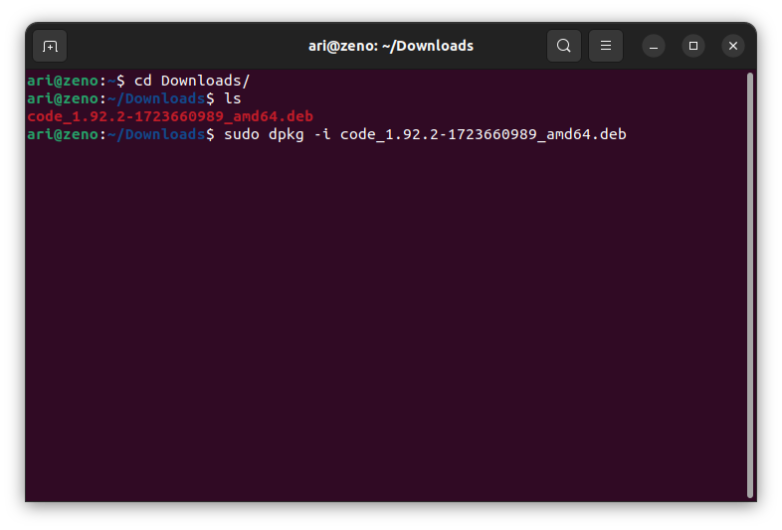Gambar 2.13. Perintah dpkg untuk instalasi paket .deb
Jika paket .deb memiliki dependensi yang belum terpasang, anda akan melihat pesan kesalahan. Untuk memperbaikinya jalankan perintah sudo apt --fix-broken install untuk instalasi dependensi yang diperlukan.
- Instalasi Selesai
Setelah dependensi diperbaiki aplikasi siap digunakan. Buka dari menu Applications atau langsung dari terminal dengan mengetikkan nama aplikasi.

sa

DAFTAR PUSTAKA
Alassa, A. S. (2023). Linux OS Versus Windows OS Security. International Journal of Multidisciplinary Innovation and Research Methodology, ISSN: 2960-2068, 2(3), 1–7. https://ijmirm.com/index.php/ijmirm/article/view/19
Chen, J., Banerjee, S. S., Kalbarczyk, Z. T., & Iyer, R. K. (2020). Machine learning for load balancing in the Linux kernel. APSys 2020 - Proceedings of the 2020 ACM SIGOPS Asia-Pacific Workshop on Systems, Ml, 67–74. https://doi.org/10.1145/3409963.3410492
Josi, A., Yayasan, P., & Menulis, K. (2019). Sistem Operasi. Yayasan Kita Menulis.
Linux-Kernel Archive: Re: Linux Logo prototype. (1996). lkml.iu.edu. http://lkml.iu.edu/hypermail/linux/kernel/9605/0855.html
Linux mascot penguin: TUX. (2017, Juli 4). Kernel Talks. https://kerneltalks.com/linux/linux-mascot-penguin-tux/
Microsoft Indonesia. (2020). Tingkat Kasus Malware di Indonesia Tertinggi di Asia Pasifik: Laporan Microsoft Security Endpoint Threat 2019. Microsoft. https://news.microsoft.com/id-id/2020/06/26/tingkat-kasus-malware-di-indonesia-tertinggi-di-asia-pasifik-laporan-microsoft-security-endpoint-threat-2019/
Mishra, V., Aleem, S., & Ahmad, S. (2023). A Survey of Linux Operating System as an Alternative to Other Operating Systems. 6, 9–14.
Oktara, D. A., Suhatman, R., & Surya, I. (2019). Implementasi User Management pada Laboratorium dengan Primary Domain Controller Linux. Journal of Applied Informatics and Computing (JAIC), 3(2), 73–79. http://jurnal.polibatam.ac.id/index.php/JAIC
Omaryhara, G. (2019). Indonesia Jadi Pengguna Software Bajakan Tertinggi di Asia Pasifik. tirto.id. https://tirto.id/indonesia-jadi-pengguna-software-bajakan-tertinggi-di-asia-pasifik-djSo
Sahara, A. D., Sapri, S., & Akbar, A. Al. (2024). The Design And Implementation Of Computer Network Monitoring And Security System Using Linux Ubuntu Server. Jurnal Media Computer Science, 3(1), 1–16. https://doi.org/10.37676/jmcs.v3i1.5328
Sailellah, H. R. P. (2023). Pengertian OS Linux: Sejarah, Fungsi, Kelebihan, dan Kekurangan. Telkom University. https://it.telkomuniversity.ac.id/pengertian-os-linux/
Sekilas Sistem GNU - Proyek GNU - Free Software Foundation. (2021, June 29). Web.archive.org. https://web.archive.org/web/20210629180539/https://www.gnu.org/gnu/gnu-history.id.html
SETIAWAN, D. (2023). Perkembangan Linux Menuju Era Digital 2023|D3 Teknik Komputer A.Md.Kom. https://teknik-komputer-d3.stekom.ac.id/informasi/baca/Perkembangan-Linux-Menuju-Era-Digital-2023/0c8c6f7d345df4db131d4a56a3619386c7c5d7b0
Rahadian. (2022, June 27). Ubuntu, Sistem Operasi yang Harus Kamu Pilih Jika Hijrah ke Linux. Terminal Mojok. https://mojok.co/terminal/ubuntu-sistem-operasi-yang-harus-kamu-pilih-jika-hijrah-ke-linux/

Torvalds, L. (1991). LINUX’s History by Linus Torvalds. Alan W Black. https://www.cs.cmu.edu/~awb/linux.history.html

‌

